DE
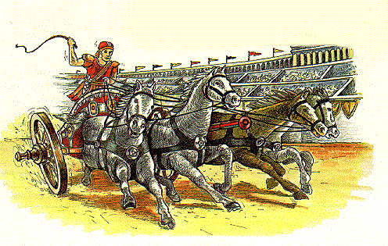
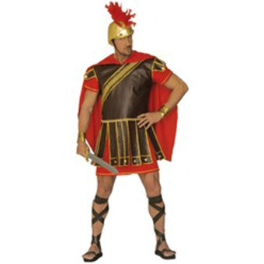
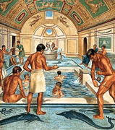
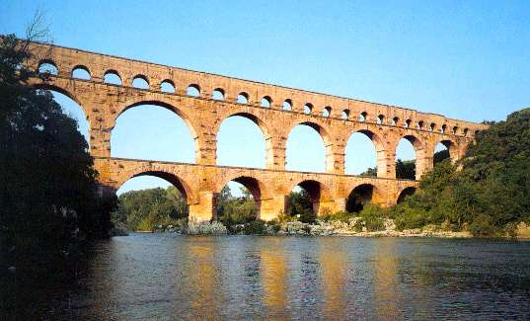
ROMEINEN
Jasper van der Veen
V1a
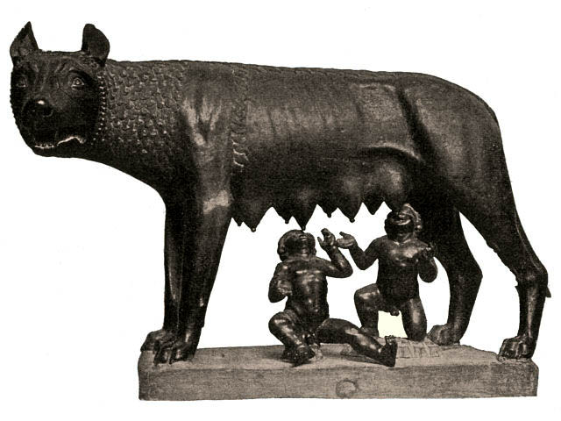
Ontstaan van Rome
Wanneer de Italiaanse stad ‘Rome’ precies is ontstaan is nog niet duidelijk. Wat wel duidelijk is, is dat de stad gebouwd is op zeven heuvels aan de rivier de Tiber in het gebied Latium. Dat weten ze omdat daar resten van landbouwdorpen zijn gevonden uit omstreeks 750 v.C. De dorpen die op deze plek waren, zijn naar elkaar toe gegroeid en zijn uiteindelijk uitgegroeid tot een stad genaamd Rome. Rome is een belangrijke stad geworden in Italië en dus vonden de bewoners van de stad dat het een mooie, spectaculaire ontstaansgeschiedenis moest hebben. Er kwamen veel verhalen in omloop, onder andere dramatische verhalen met heldhaftige hoofdpersonen.
Er was een legende die heel populair is geworden en dat is die van Romelus en Remus, dit verhaal is bedacht / geschreven rond 200 v.C. Dit werd later het officiële stichtingsverhaal van Rome en dit werd aan alle schoolkinderen verteld.
Er was een koning van Alba Longa die Numitor heette, hij werd door zijn broer Amulius van de troon gestoten. Numitor had een dochter en die was getrouwd met de oorlogsgod Mars. De dochter van Numitor en Mars kregen een tweeling. De ene heette Romulus en de andere Remus. Amulius wilde dit niet en gaf de opdracht de tweeling bij de moeder weg te laten halen en te laten verdrinken in een rivier. Degene die dit zou moeten doen wilde dit niet en hij liet in plaats van de baby’s te verdrinken ze in een mandje over de rivier drijven. Een paar dagen later was er een wolf die de tweeling had gevonden en die hield ze met haar moedermelk in leven. Uiteindelijk vond een herder de twee jongens en nam ze mee naar huis en voedde ze op. Later kwamen de jongens achter de waarheid over hun afkomst. Ze gingen naar het paleis van Amulius en doodde hem. Hun vader Numitor werd toen weer koning en hij gaf de zonen het recht om een stad te stichten. Ze stichtten toen de stad op de plek waar de wolvin leefde. Die stad kreeg de naam Rome, naar Romulus, die de eerste koning van de stad werd.
Zeven koningen hebben na elkaar geregeerd over Rome. De laatste koning was zo gemeen en trots dat ze hem besloten te verbannen en nooit meer een koning te nemen. In 509 v.C. werd Rome een republiek.
De samenleving
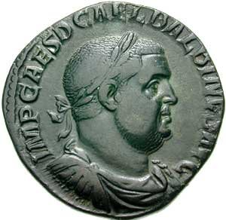
In het Romeinse rijk was een landbouwstedelijke samenleving, dat wil zeggen dat er meer mensen op het land wonen dan in steden. Alleen binnen het grote rijk bestonden veel sociale verschillen. Door de armoede trokken veel mensen van het platteland naar de stad omdat daar meer werk te vinden was. Een groot deel van de bevolking was slaaf geworden bij een rijke Romein. De boeren zorgden dat de mensen in de steden te eten hadden. De boeren betaalden hun belasting in graan. Er kwamen volle schepen naar Ostia, dat is de haven van Rome. Hier werd alles doorverkocht aan de handelaren die het dan weer doorverkochten aan de bakkers. Naast het werk van de boer op eigen land waren de boeren vaak ook in dienst van een villa, een groot landbouw bedrijf van een rijke Romein.
Ook werden er veel boeren gevraagd om mee te doen aan veroveringsoorlogen, omdat zij vaak sterk en dapper waren. Ze waren dan een lange tijd weg van huis. De achtergebleven gezinsleden hadden het vaak moeilijk met het doorzetten van het boerenleven. Soms liep de opbrengst van de oogst terug en dan kwamen de boeren in geldproblemen, waardoor ze vaak hun grond moesten verkopen of geld lenen. De armoede op het platteland werd steeds groter, dus trokken ook steeds meer boeren naar de stad waar ze werk zochten in ambachten of in de handel.
In de Romeinse tijd waren er ook senatoren. De rijkste en belangrijkste families die patriciërs werden genoemd kozen uit hun midden de senatoren. Er waren wel wat eisen. Je moest namelijk minimaal een miljoen sestertiën (valuta) bezitten omdat je voor deze baan niet werd betaald en dus rijk moest zijn. Een lange tijd bepaalde de patriciërs wat er in het rijk moest gebeuren. Door veroveringen buiten Italië kwam hier verandering in, want ze hadden nu hulp nodig van het plebs, dat is het volk. De burgers zouden volgens de patriciërs als soldaten moeten dienen, alleen hier wilden ze wel wat voor terug. Ze eisten onder andere meer rechten en hogere beloningen in ruil voor hun steun.
Er waren ook arme mensen in Rome en voor hen bleef het gewoon hetzelfde. Ze werden proletariërs genoemd omdat ze niet veel meer dan kinderen (Latijn: proles) bezaten. Ze leefden aan de randen van de stad in grote oude gebouwen. Daar had een gezin vaak maar één kamer waar wat stro lag om op te slapen. De arme mensen in Rome hadden het heel zwaar!
De cultuur
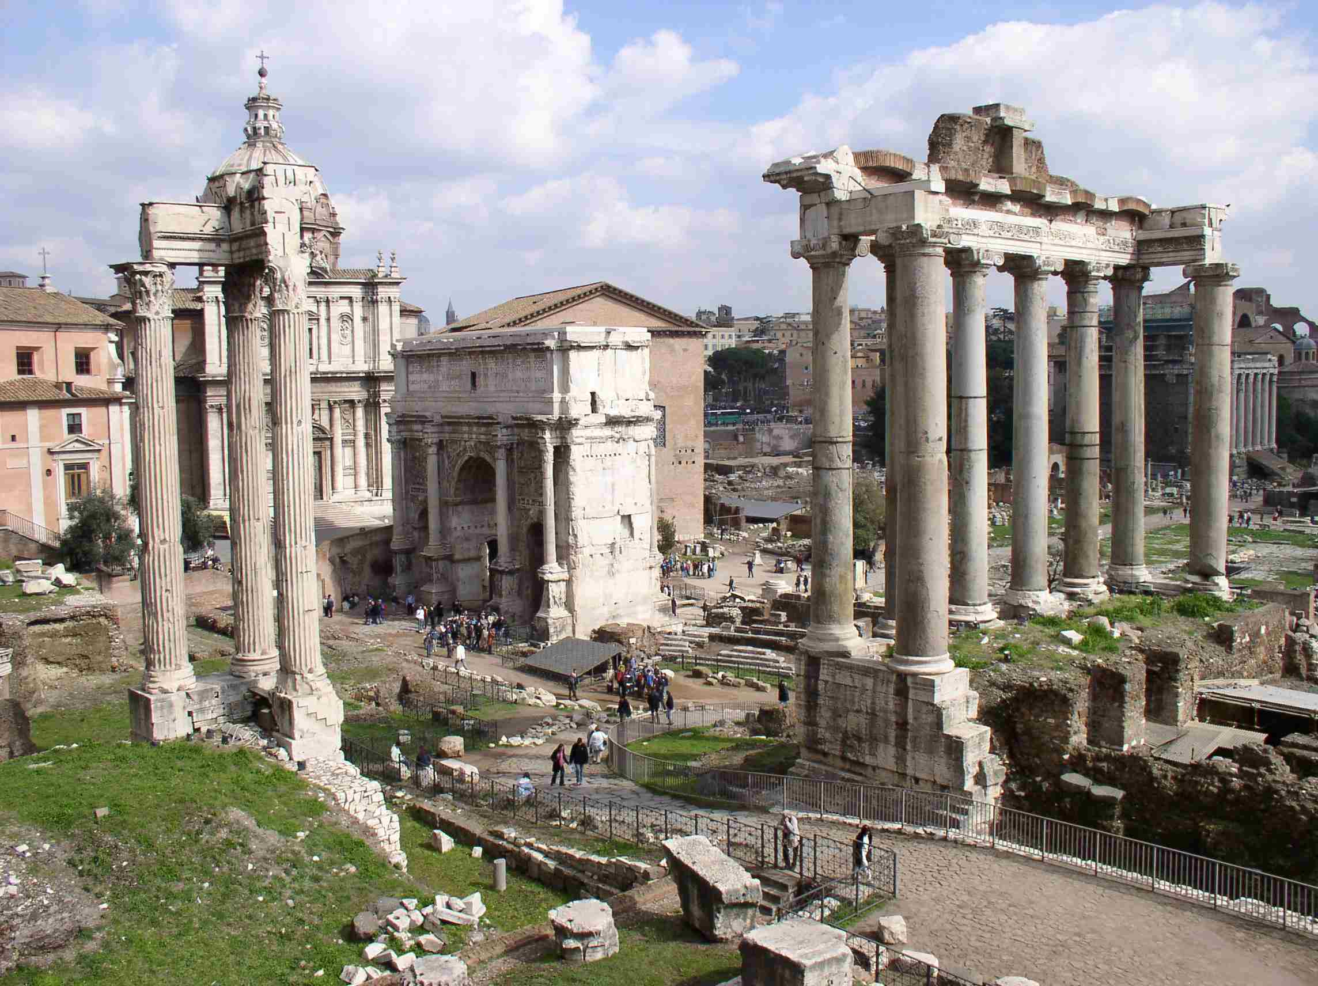
De Romeinen zorgden dat hun bouwtechnieken, wetten en hun manier van leven naar alle delen van het rijk werden gebracht. De Romeinen accepteerden andere culturen en zo ontstond door de Griekse invloed de Grieks-Romeinse cultuur.
Het centrale plein van Rome wat het forum werd genoemd was vaak erg druk. Daar verkochten handelaren goederen en slaven en geestelijken zoals priesteressen liepen naar de tempels met offers. Verder hielden daar ook senatoren toespraken. Er waren op het plein veel verschillende talen te horen, onder andere Latijn, Grieks, Aramees, Hebreeuws, Gallisch en Germaans. Het was een multiculturele samenleving, dat wil zeggen dat er meerdere culturen door elkaar heen leefden. Toch voelden de inwoners zich met elkaar verbonden.
Er was ook handel tussen verschillende gebieden en er waren ook wetten die voor alle Romeinse burgers golden. Het Latijn was de officiële bestuurstaal geworden en ook burgers kregen de mogelijkheid om in het bestuur te komen.
Op het forum werden in 450 v.C. twaalf bronzen platen opgehangen. Ze werden ook wel de ‘twaalf tafelen’ genoemd. Ze waren bedoeld om de wetten bekend te maken en zo wist iedereen aan welke regels ze zich moesten houden. Er waren daarvoor wel wetten, alleen deze waren mondeling afgesproken en daardoor was er soms wel eens wat miscommunicatie. De teksten van de oorspronkelijke wetten zijn verdwenen, maar er zijn nog citaten uit terug te vinden.
In het Romeinse rijk waren twee soorten wetten aanwezig. De eerste soort had te maken met het bestuur van de stad. Zo moest je bijvoorbeeld belasting betalen. . Deze wetten waren geldig voor de inwoners van het rijk. De tweede soort wetten gold voor de Romeinen met burgerrecht. Deze hadden bijvoorbeeld het recht op een proces als ze iets fout hadden gedaan. Deze wetten konden alleen worden veranderd door een keizer of consul. Een Romeinse burger mocht bijvoorbeeld nooit zonder een proces worden veroordeeld. Er zijn soms wel eens burgers zonder proces veroordeeld, omdat een gouverneur de misdadiger niet geloofde.

Bronnen:
Geschiedenisboek 1VWO Noordhoff Uitgevers BV
http://nl.wikipedia.org/wiki/Twaalftafelenwet
http://nl.wikipedia.org/wiki/Forum_Romanum
http://google.nl/afbeeldingen

